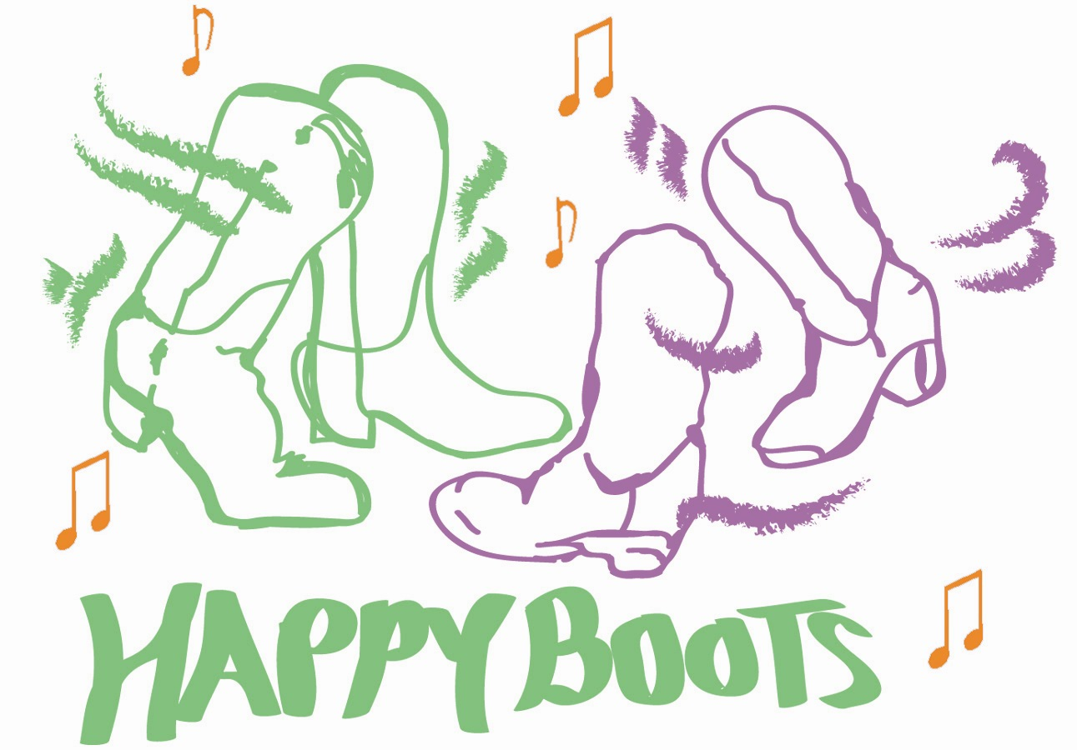

COLORADO

Musique I Don’t Understant My Girlfriend by Toby Keith
Chorégraphe Rick Wilson
Type Ligne, 2 murs, 32 temps, 135 bpm, WCS
Niveau Débutants
Traduction Danielle Coeytaux (janvier 2003)

STOMP, CLAP, COASTER STEP, 2 WALKS, STOMP, CLAP

1 – 2 Stomp pied droit devant, (sans poids) clap
3 & 4 Coaster step droit (pas droit derrière, PG à côté du PD, pas droit devant)
5 - 6 Pas gauche devant, pas droit devant
7 - 8 Stomp le pied gauche devant avec le poids, clap

SIDE, BEHIND, SIDE SHUFFLE, GRAPEVINE LEFT ¼ TURN, STOMP

1 – 2 Pas droit à droite, croiser le pied gauche derrière le droit
3 & 4 Shuffle à droite (pas droit à droite, ramener le PG à côté du PD, pas droit à droite)
5 – 6 Vigne à gauche avec ¼ de tour (pas gauche à gauche croiser le PD derrière PG)
7 – 8 Pas gauche avec ¼ de tour, Stomp droit à côté du pied gauche

SWAY, CROSS, BEHIND, SIDE, ROCK, SWAY,

1 – 2 Pas à droite revenir sur le pied gauche ( Sway)
3 – 4 Croiser le pied droit derrière le gauche, pas gauche à gauche
5 – 6 Rock step droit croisé devant, revenir sur le pied gauche
7 – 8 Pas à droite revenir sur le pied gauche (Sway)

2 STOMPS, KICK BALL CHANGE, ¼ TURN LEFT, 2 STOMPS

1 – 2 Stomp droit, stomp gauche
3 & 4 Kick ball change, (kick PD devant, ramener PD à côté du PG, PG sur place)
5 – 6 Pas droit devant pivoter ¼ de tour à gauche, pied gauche devant
7 – 8 Stomp droit, stomp gauche

Reprendre au début, «si vous aimez danser, montrez-le…..souriez ! »

